花蓮縣國福國小107年複合式防災演練第一次預演
演練時間 |  | 107月5月14日上午10點05分
演練人數 |  | 76
結合外部單位支援 |  | □有■無
納入學校行事曆 |  | ■有□無
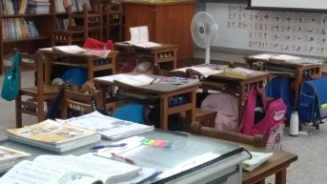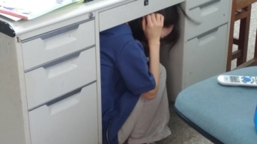 |  |  | 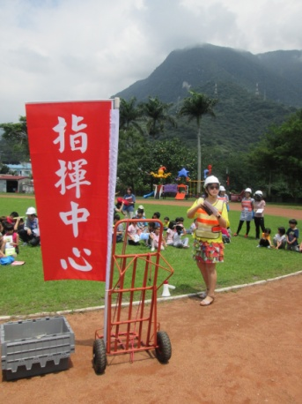
各班老師指導學生在教室內進行緊急避難 |  |  | 成立緊急應變中心
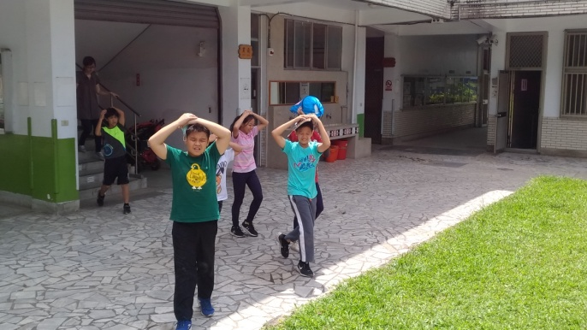 |  |  | 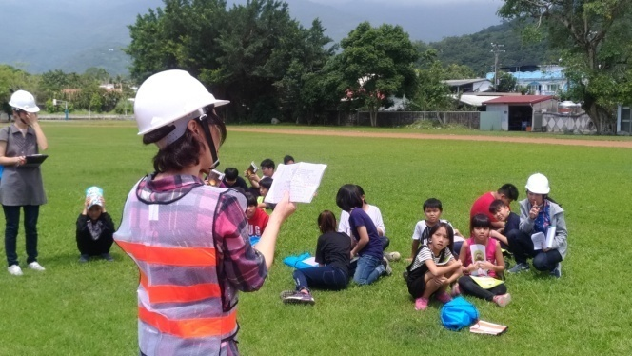
各班老師帶領學生開始疏散至避難地點。 |  |  | 各班開始點名，並一一向指揮官回報。
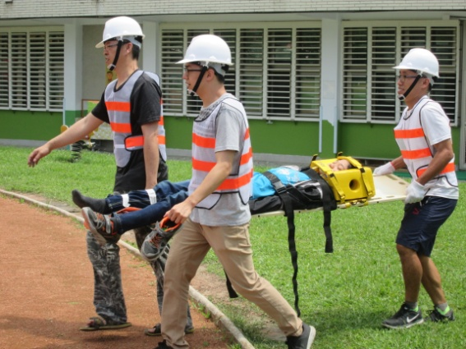 |  |  | 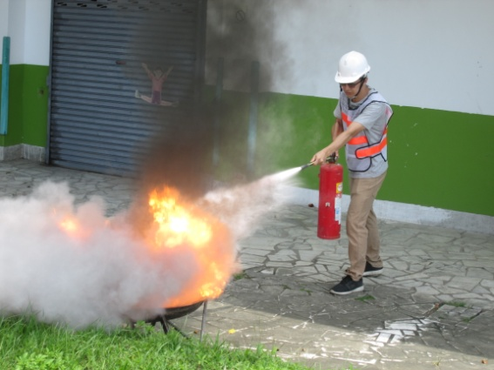
緊急搜救與傷患救助 |  |  | 模擬地震導致廚房火災，進行初級滅火。
演練後檢討改善紀錄 | 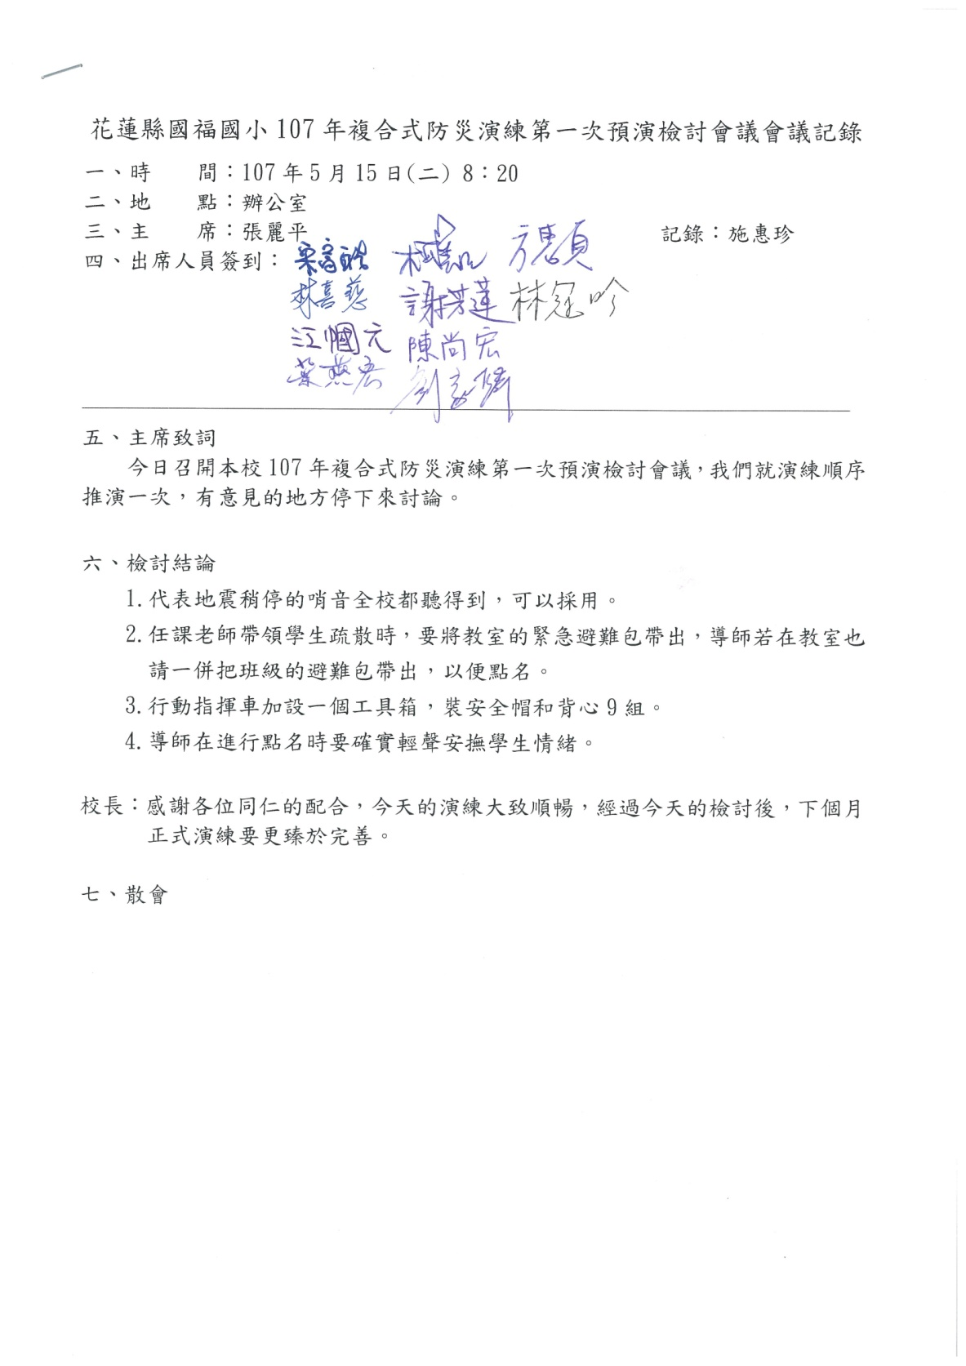

演練腳本
花蓮縣花蓮市國福國小107年複合式防災演練腳本
第一階段：地震災害發生與察覺
演練  程序 | 時間 | 地點 | 演練口白與動作 | 備註
地震災害發生與察覺 | 10：05  ｜  10：10 | 總務處 | 地震災害發生（利用「即時地震預警系統」之站台地震模擬功能發佈警報）
 |  | 各班教室 | 動作：各班老師指導學生在教室內進行緊急避難。
第二階段：地震災情發生，逃生與避難引導
演練  程序 | 時間 | 地點 | 演練口白與動作 | 備註
地震趨緩與開始疏散 | 10：35  ｜  10：40 | 教導處 | 引導避難組：哨音一長四短。(代表：地震暫時停止，大家保持鎮靜不要慌張，各班老師引導學生至操場集合。)
 |  | 各班教室 | 動作：各班老師帶領學生開始疏散至避難地點。
第三階段： 地震災情發佈、學校應變組織成立——緊急搜救與傷患救助
演練  程序 | 時間 | 地點 | 演練口白與動作 |  | 備註
成立緊急應變中心及疏散作業 | 10：40  ｜  10：55 | 操場 | 指揮官(校長)：各組人員是否到齊？  通報組組長(教務組長林喜慈、田瓊茹)：通報組到齊。  避難引導組組長 (總務主任施惠珍)：避難引導組到齊。  搶救組組長(訓導組長宋富皓、郭飛麟、江幗元)：搶救組到齊。  指揮官：應變中心各組成員開始執行任務。 |  | 大聲公對講機  背心  頭盔
 |  | 操場 | 指揮官：各班老師請注意，請先安撫班上學生情緒，並在集合地點清點人數。
 |  | 操場 | 各班老師：各位同學請注意，現在地震已經暫時停止了，你們在操場這邊很安全，不要害怕，同學先待在集合位置點名，不要亂跑。  動作：各班開始點名，並一一向指揮官回報，五年級少一名學生。
教室清查與回報 |  |  | 指揮官:請搶救組前往搜救。  動作：宋組長帶領小郭、尚宏和幗元，帶長臂板前往二樓搜救學生。發現在教學大樓樓梯間發現一名腳踝受傷學生，以對講機向指揮官報告。
 |  | 操場 | 搶救組：搶救組宋富皓報告，在教學大樓樓梯間發現一名腳踝受傷學生，先固定後帶離現場，OVER。  指揮官：請通報組立刻聯絡消防隊請求支援，並請該生導師通知家長。  通報組：119消防隊嗎？這裡是國福國小，我是教務組長○○○，請派救護車前來學校沙基拉雅街側門門，我們有一位受傷學生等待送醫。  動作：護理師將受傷學生固定，抬到緊急救護站包紮等待救護車。  通報組：報告校長，本校學生57人，已疏散56人。目前有一名學生受傷，已由救護車送至慈濟醫院。  指揮官：好，瞭解。 | 對講機

第四階段：模擬地震導致廚房火災，進行初級滅火、災情掌握與通報，並安撫學生情緒

演練  程序 | 時間 | 地點 | 演練口白與動作 | 備註
緊急滅火 | 10：55  ｜11：00 | 操場 | ★大家看到廚房發生冒出黑煙。  指揮官：請搶救組前往廚房巡視，進行初級滅火工作，並視火警情況聯絡消防隊前來協助滅火。  動作：宋組長、尚宏帶滅火器前往廚房查看火災狀況，並立即進行初級滅火。(借火盆演練滅火器使用)  搶救組：搶救組宋富皓報告，本組已完成初級滅火工作，火勢並未蔓延無須119到校協助滅火，OVER。

